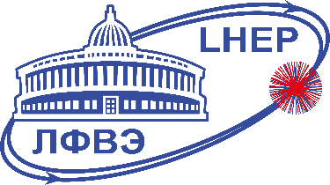
Протокол заседания физической секции НТС ЛФВЭ
02-2024

Дата и время проведения мероприятия: 21.03.2024, 15.00

Заседание проводилось в смешанном формате. Повестка заседания, протокол и материалы для рассмотрения доступны в сети Интернет по адресу: https://indico.jinr.ru/event/4487/

Во время заседания присутствовало 21 член (из 26) физической секции НТС ЛФВЭ и 1 член физической секции проголосовал заранее.

Программа заседания:

1. Рассмотрение отчета и предложение по продлению проекта NA61.
Докладчик – Александр Владимирович Дмитриев (Отд.№3, НЭОМД, сектор№2, научный сотрудник).
2. Рассмотрение отчета и предложение по продлению проекта NA62.
Докладчик – Дмитрий Турыскалиевич Мадигожин (Отд.№3, НЭОССАРП, начальник сектора).

Результат работы секции согласно программе заседания:

1. Члены физической секции НТС ЛФВЭ выслушали выступление докладчика, задали вопросы касательно проекта и рекомендуют принять отчет за 2020-2024г.г. и продлить проект NA61 на период с 2025 - 2029 г.г. на сессии ПКК по физике частиц.
За - 22, против - 0, воздержались - 0

2. Члены физической секции НТС ЛФВЭ выслушали выступление докладчика, задали вопросы касательно проекта и рекомендуют принять отчет за период 2021-2024 г.г. и продлить проект NA62 на период 2025 - 2027 г.г. на сессии ПКК по физике частиц.
За - 21, против - 0, воздержались - 1

Председатель физической секции НТС ЛФВЭ,
д-р физ.-мат. наук Ладыгин В. П.
Секретарь физической секции НТС ЛФВЭ,
Додонова Л.О.

